43张民国时代老照片：那是最好的年代？那是最坏的年代？

2016-10-10 [李三频道](javascript:void(0);) 李三频道

李三频道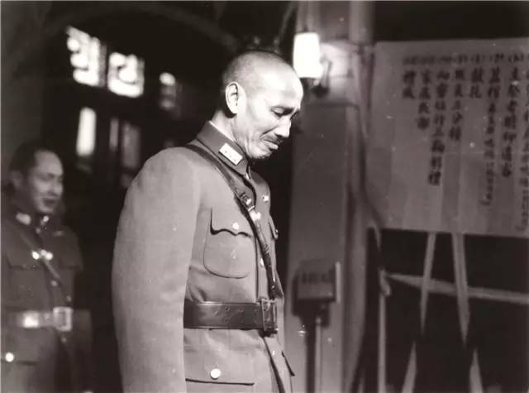  
1937年，在革命元老朱培德上将的葬礼上，蒋介石对这位长年支持自己的前辈的过世伤心不已，掉下了眼泪，留下了难得一见的画面。

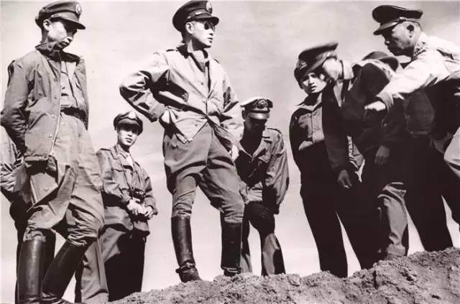

孙立人将军

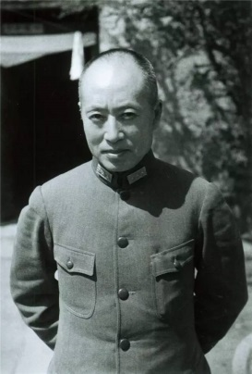

抗战时期，第三十三集团军总司令张自忠将军在重庆留影。

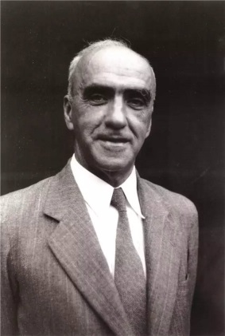

1948年，新中国之前最后一任美国驻华大使留影。后因毛泽东文章《别了，司徒雷登》而声名大噪。他也是燕京大学的创始人，为中国的教育事业做出了巨大的贡献。

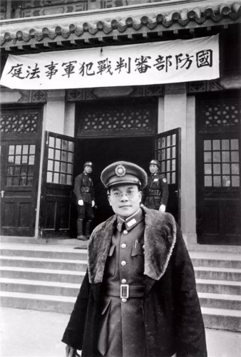

1947年2月25日，南京审判战犯军事法庭审判长石美瑜准备进行南京大屠杀主犯谷寿夫审讯工作前，在军事法庭外留下纪念性的镜头。

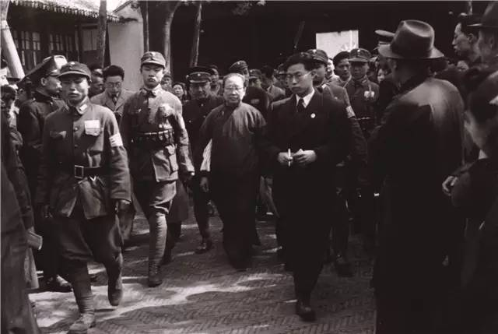

1946年，大汉奸汪精卫之妻陈璧君在苏州法庭受审。

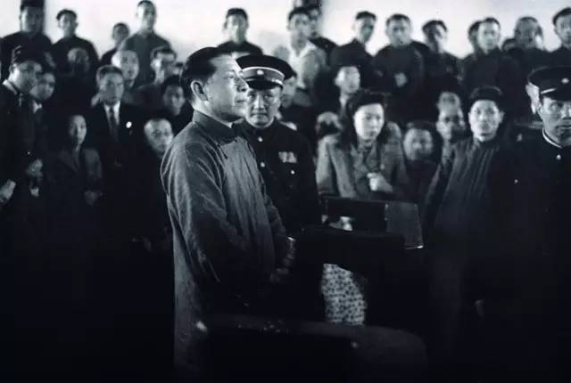

1946年，汪伪政府要员大汉奸陈公博在苏州法庭受审的情景。

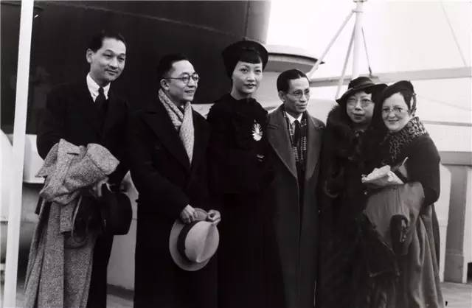

1936年，好莱坞华裔女星黄柳霜首次返回中国，在南京留影。

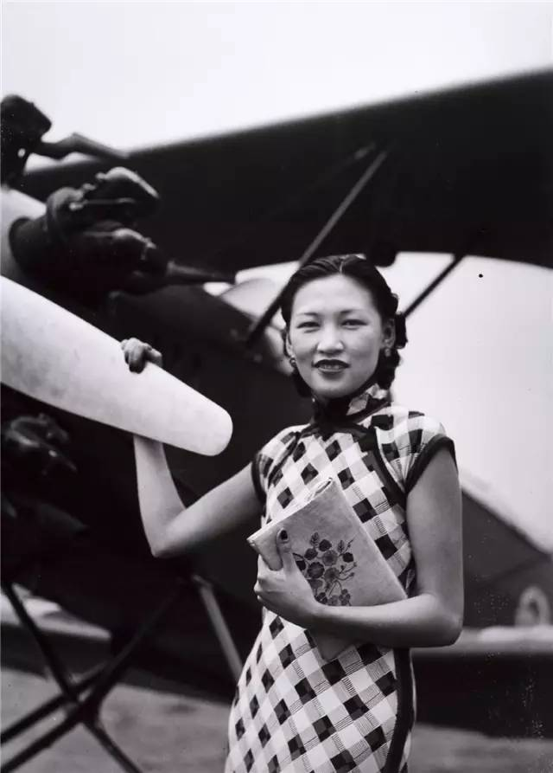

1935年，女飞行家李霞卿在美国芝加哥接受飞行训练。

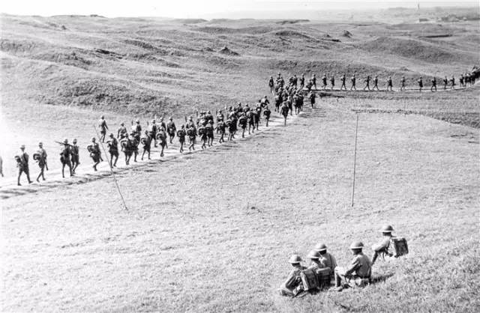

1935年元旦，中国军队装备新式武器，在南京近郊行军演习。

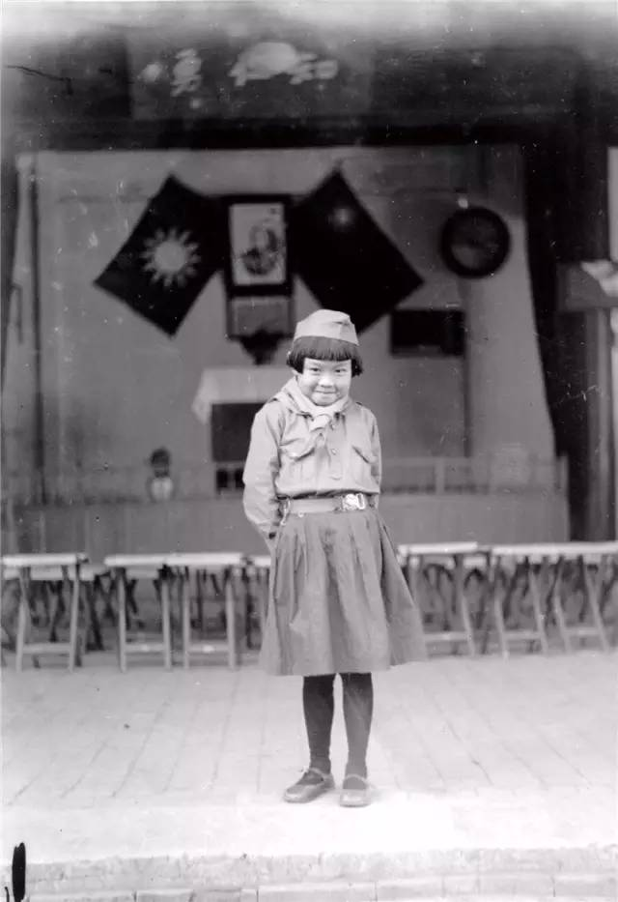

1935年，在南京童子军活动中，一位女童子军上台练习演说，一脸羞涩。

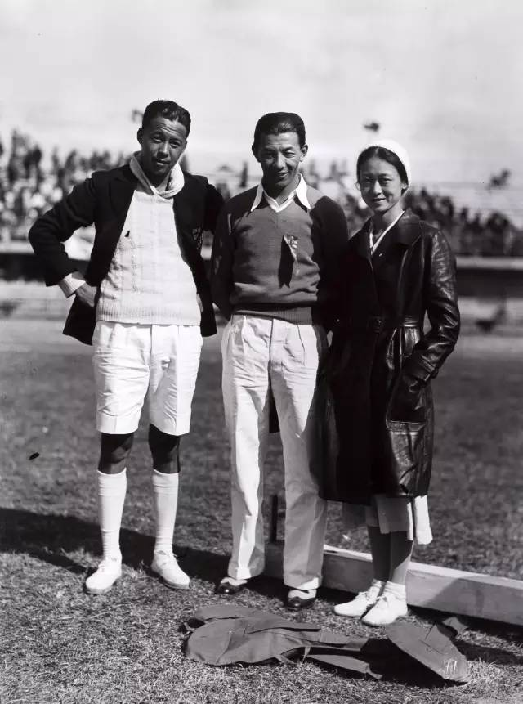

1933年，第五届全国运动会会场的选手林宝华（左）、林佩渝（右）合影。

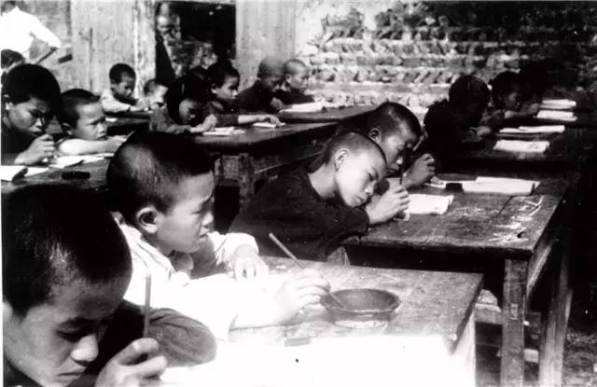

1930年代，乡间学童上课的情形。

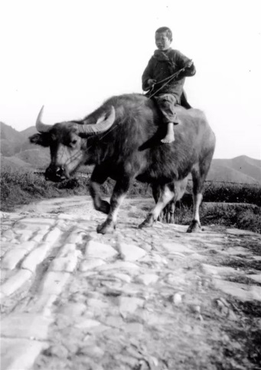

1930年代， 江西农村的牧童。

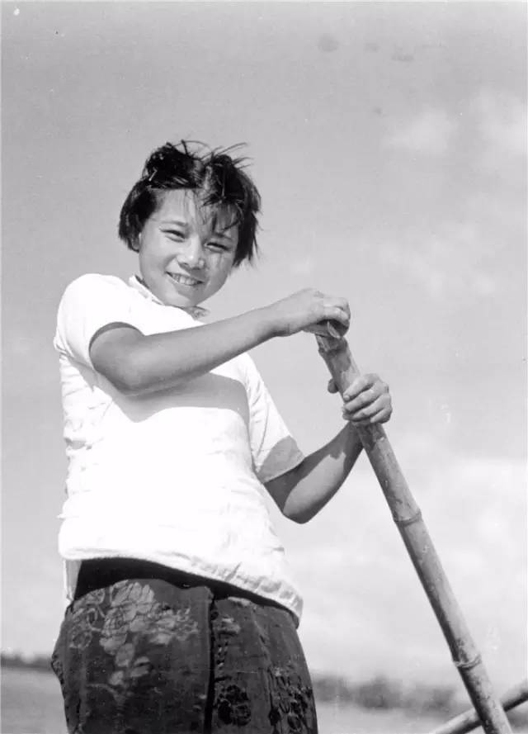

1939年，富春江上的小姑娘划着船桨，露出甜美的笑容。

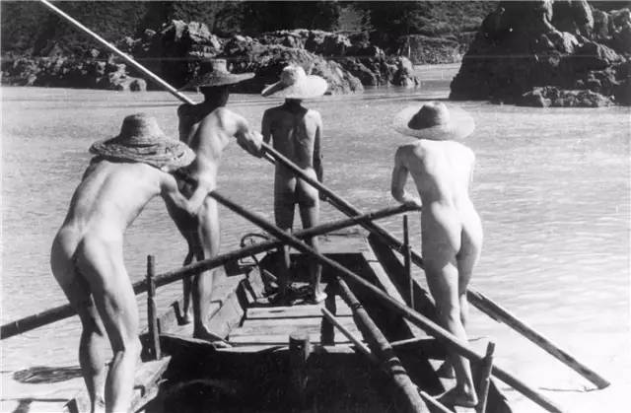

1930年代，长江三峡上赤身裸体的纤夫。

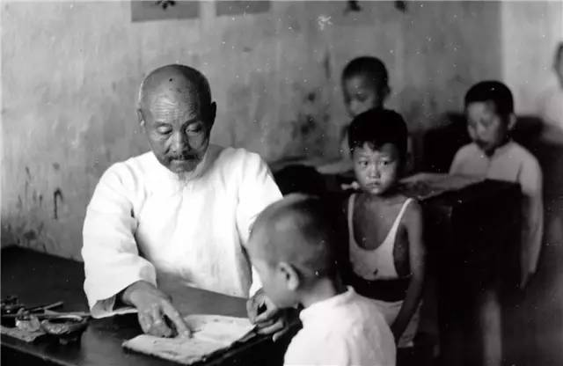

1930年代，华北一家私塾中的老夫子正在教学童识字。

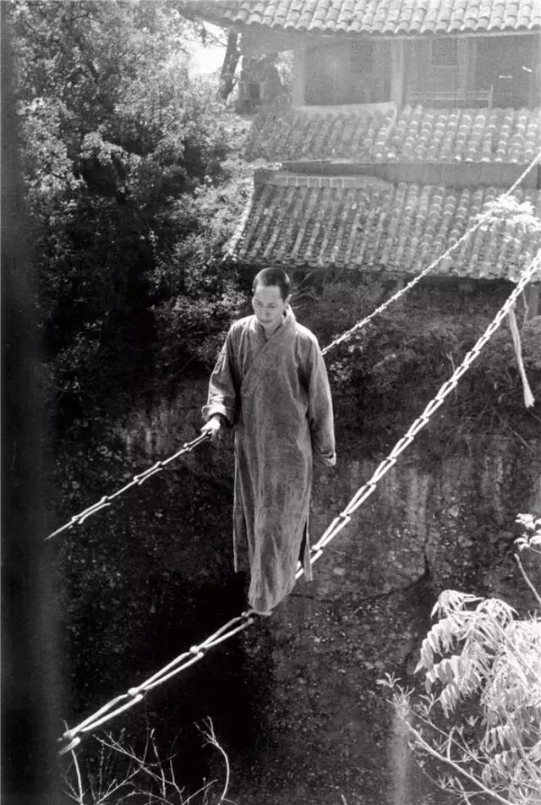

1930年代，四川江油窦图山上寺庙，僧人以简易的铁索为桥，踏索穿越，几是凌空蹈虚。

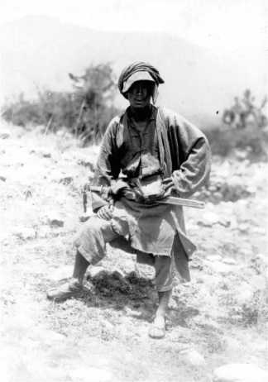

1930年代，云南英姿焕发的山中武士。

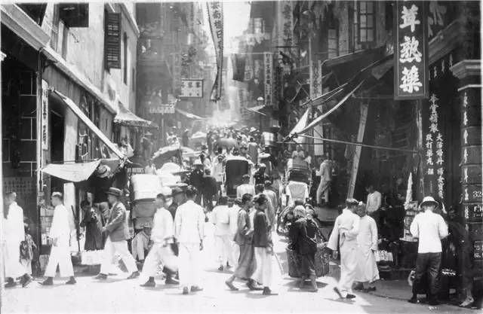

1930年代，香港街道。

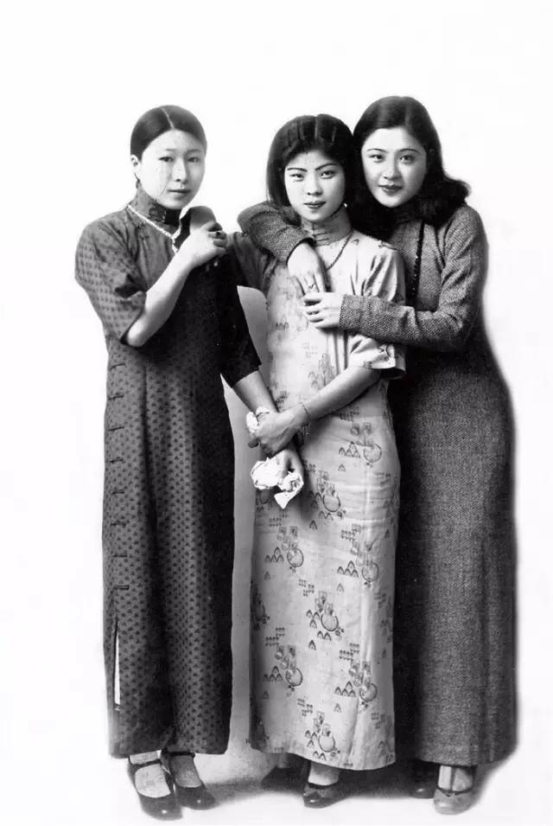

日据时代，台湾美女合影。

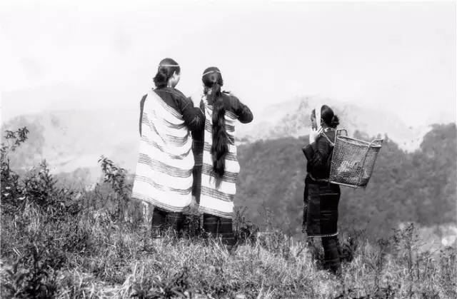  
阿里山上的邹族妇女

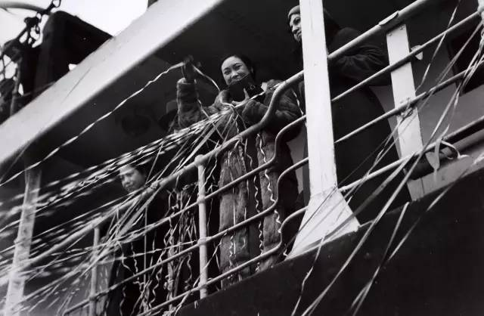  
1935年，影星胡蝶随梅兰芳出访欧洲，返国时，大批影迷涌至码头迎接，盛况感人，新闻界对此幕多所着墨。

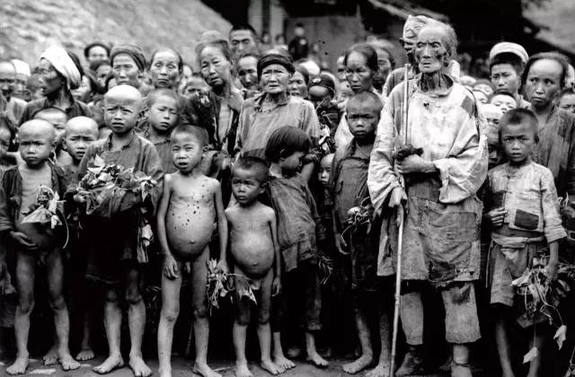

1937年初，川南饥荒中全村逃亡的灾民，俱为老弱妇孺，手捧的枯叶为仅有的可食之物。这场饥荒历时三月，随着甘霖下降，灾情始趋缓。

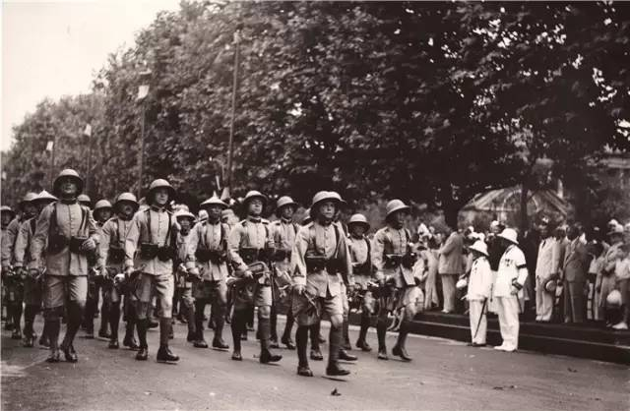

1936年，法国军队在上海租界举行阅兵。

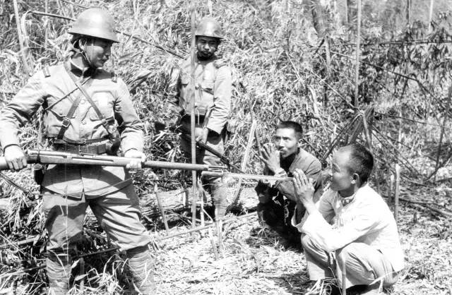

抗战时期，攻占山西的日军部队用刺刀胁迫着中国百姓。

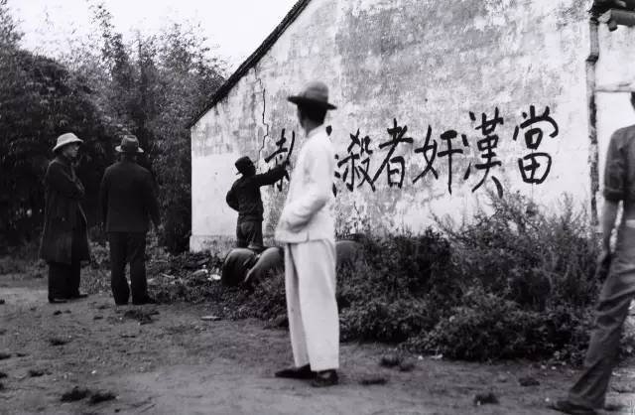

1937年，中央宣传队在南京城外进行抗战宣传。

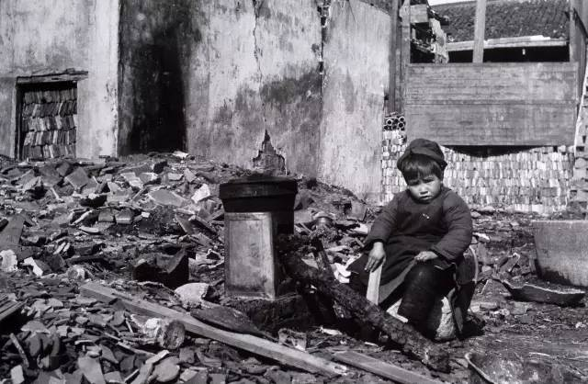

1938年，长沙大火后一名幼童坐在沦为瓦砾的家园前，满面愁容。

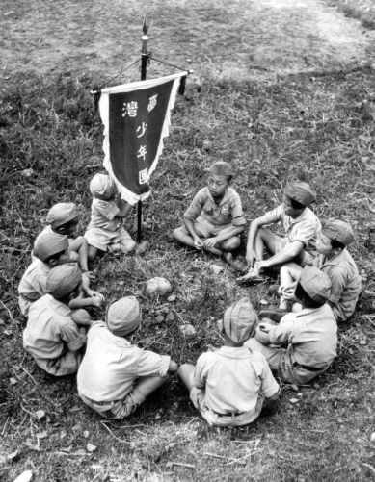

抗战时期， 台湾少年团成员进行操练工作。

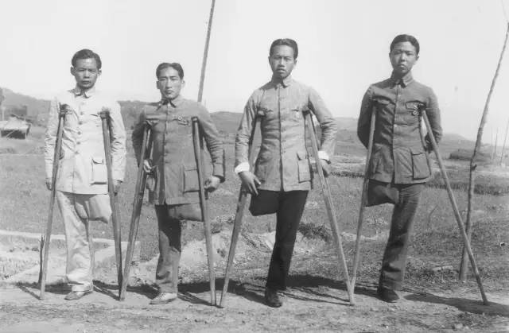

1939年12月，浙江地区抗战受伤的战士编入荣誉团，虽然离不开拐杖，但他们服装笔挺，仪容整洁，散发着不屈不挠的英气。

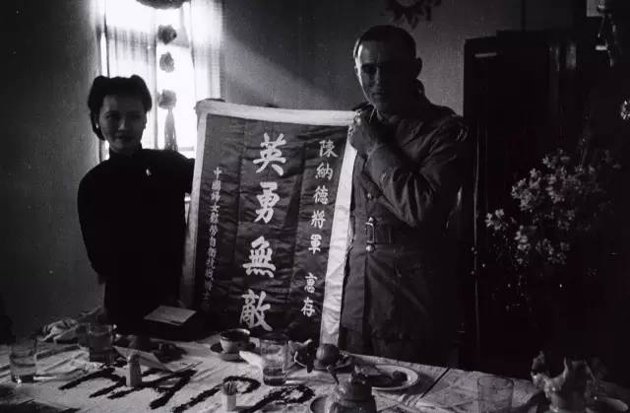

1943年，中国妇女团体在重庆向陈纳德献旗。

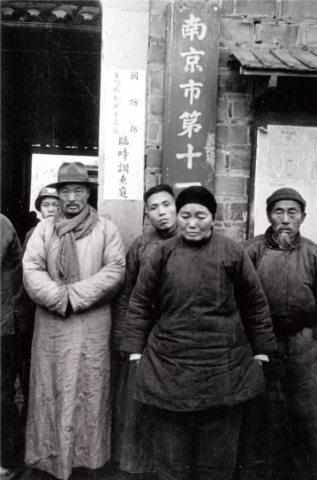

1946年，国民政府国防部审判战犯军事法庭在南京市开设数个临时调查处，收集日军南京大屠杀的证据。被害人家属和幸存者纷纷前往调查处提供证词，南京市民陷入痛苦的记忆。

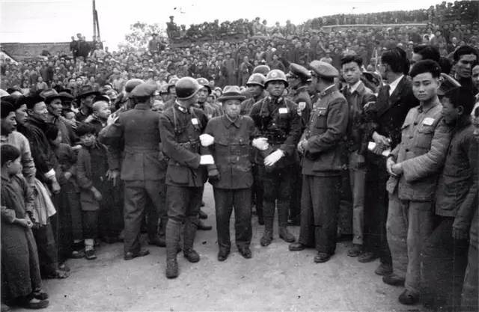

1947年4月，南京大屠杀主犯、原日军第六师团司令官谷寿夫被押往雨花台途中。

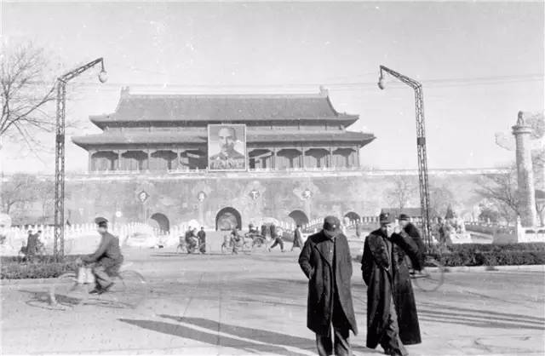

1946年，北平天安门前，两名国民党军人在暖阳下信步。天安门城楼上是蒋介石大幅画像。

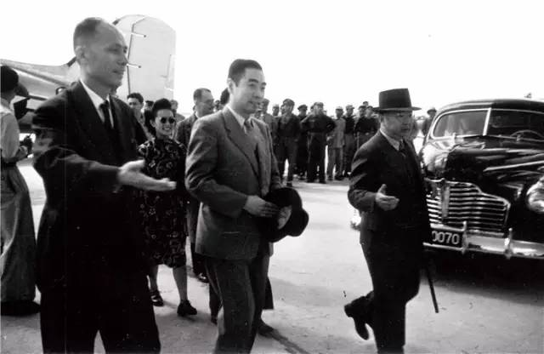

1946年10月，中国各党派代表前来南京出席全国政治协商会议，中共代表周恩来搭机抵南京，其右为政协秘书长雷震，其左为孙科。

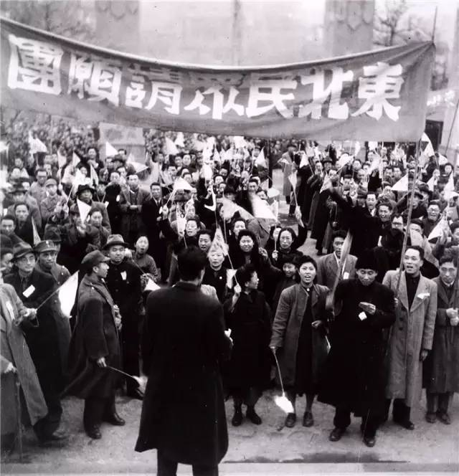

1946年，东北籍民众在重庆发起请愿活动。

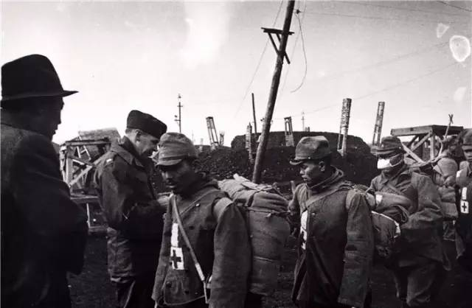

1945年，东北日俘由葫芦岛遣返回国。

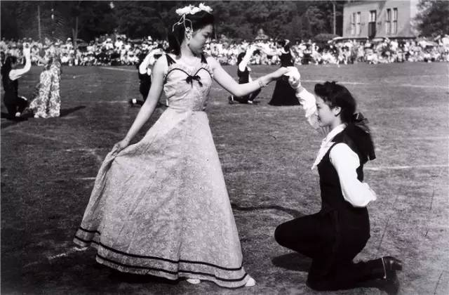

1948年，南京金陵女子大学体育舞会表演。

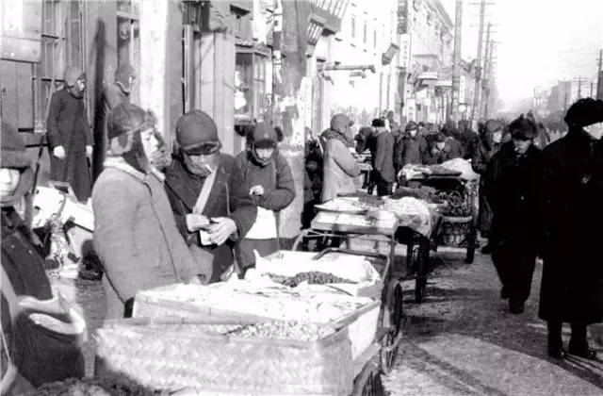

1948年初，长春市年景，年货大街熙来攘往。

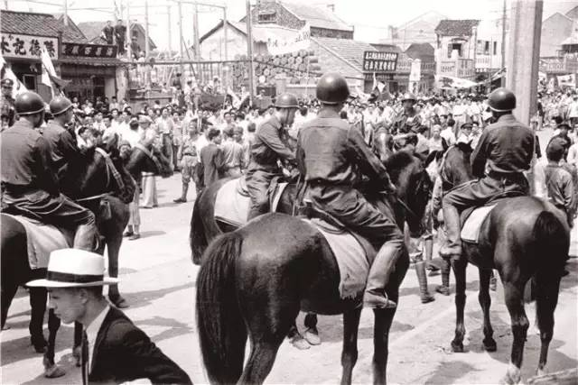

1947年5月，全国学生发起反饥饿、反内战大游行，抗议国民党政府的政策，要求立即改善人民的生活。图为南京学生游行中遭受国民党军警的包围。

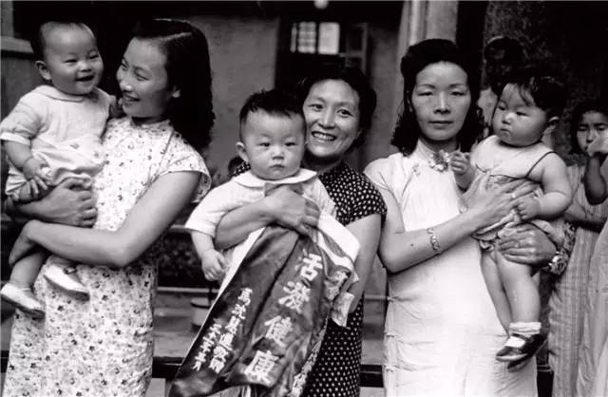  
1942年，在重庆儿童健康比赛中，几位妈妈抱着获胜的孩子，笑得开心。

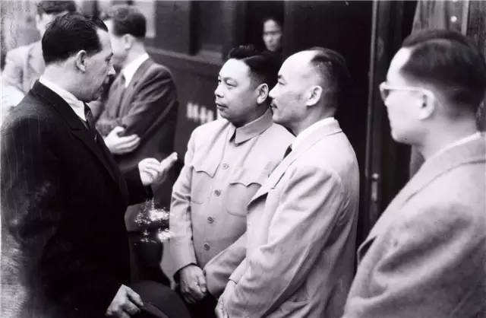  
1948年，蒋经国（右三）在下关车站迎接新任苏联驻华大使罗申。

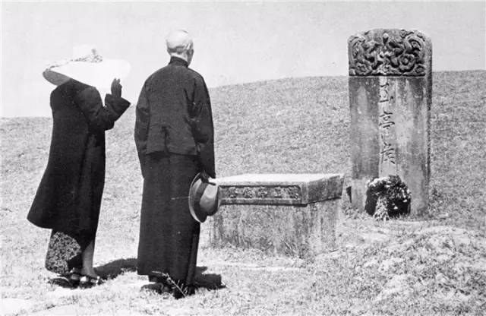  
1949年春，蒋介石、宋美龄夫妇在浙江奉化的溪口老家，祭拜先祖的碑石，这是他们离开中国大陆前最后一次祭祖。

**下图红圈内的人曾独占四分之一中国，影响中国道路的人——张学良**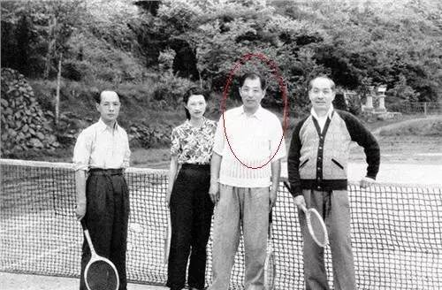

李三频道